Муниципальное бюджетное общеобразовательное учреждение
"Габишевская средняя общеобразовательная школа
имени Махмута Ахметовича Гареева"
Лаишевского муниципального района Республики Татарстан

«Фестиваль экологических проектов»
Учебный мини-проект
Секция: «Первые шаги к открытиям»

Тема: «Определение животных по следам и погрызам»

Автор:
ученик 4 «б» класса
Скорняков Аскар Юрьевич Руководитель работы:
Пристанская Светлана Сергеевна,
учитель начальных классов

Село Габишево, 2024 год
Содержание

Введение…………………………………………………………………....................3

- Сущность методики зимнего маршрутного учёта…….………………….…..5
- Следы и погрызы животных, обитающих в окрестностях села Габишево…5
2.1. Средние и мелкие животные……………………………………………………5
  - Птицы……………………………………………………………………….….8

Заключение……………………………………………………………………...........9

Список литературы………………………………………………………………….10

Приложение.
Маршрутный учет птиц и зверей, обитающих в окрестностях села Габишево …10

Введение .
Обоснование актуальности работы.
Мой путь от дома до школы пролегает через небольшой лес, поле, мимо приусадебных участков, так как я проживаю в селе Песчаные Ковали, а учусь в селе Габишево. Мое внимание привлекло разнообразие следов на снегу. Кто их оставил? Какие лесные жители обитают на территории нашего поселка? Мне захотелось научиться «читать» эти следы и узнать больше информации о невидимых обитателях Габишевского поселения.
Наблюдение за животными по следам существует с незапамятных времён. Изучение животных по следам является актуальным и в настоящее время. Поскольку по следам определяют численность зверей на территории хозяйства, судят об успехе акклиматизации видов, оценивают продуктивность охотничьих угодий. Изучение этих вопросов имеет важное значение для охраны и рационального использования ресурсов живой природы.
Цель: учет животных по следам и погрызам в зимний период.
Задачи:
- Изучить литературу по теме исследования.
- Научиться распознавать следы и погрызы животных.
- Провести маршрутный учет птиц и зверей, встречающихся в окрестностях села Габишево,
Объект исследования: дикие животные нашего села.
Предмет исследования: следы и погрызы животных.
Место и сроки исследования.
Работа по изучению следов и погрызов животных проводилась на территории лес-поле, примерно, 1.5 километра между селами Песчаные Ковали и Габишево с декабря 2023 года по март 2024 года.
Гипотеза: я предположил, что если научиться «читать» следы обитателей леса, то можно определить какие животные обитают на территории Габишевского поселения.
Методы исследования:
- Изучение литературы
- Наблюдение
- Обследование
- Фотосъёмка
- Маршрутный учет средних и крупных млекопитающих и птиц по следам и погрызам в зимний период.
Новизна: Подобные исследования и определения животных по следам и погрызам в данной местности не проводились. Полученные знания будут представлены на уроках окружающего мира при изучении раздела «Родной край- часть большой страны».
Порядок проведения работы
1.Изучить научно-популярную литературу о видовом составе, особенностях поведения животных, проживающих на территории Лаишевского района.
2. Познакомиться с понятием «Маршрутный учет животных в зимний период».
3. Организовать наблюдение, обследование и фотосъемку следов в окрестностях поселка Габишево.
4. Сделать выводы об особенностях поведения животных в зимний период.
5. Составить маршрутный учет средних и крупных млекопитающих, встречающихся в окрестностях села Габишево,

- Сущность методики зимнего маршрутного учёта.
Зимний маршрутный учёт применяется для определения численности зверей и птиц на больших территориях. Всякий учёт по следам относится к какому-то определённому отрезку времени. По методике, принятой в охотоведческом хозяйстве, учёт животных следует проводить в течение периода с 25 января по 10 марта: в начале, в середине и в конце данного периода. Это обусловлено тем, что средние данные учёта следов соответствовали среднесуточной активности животных в учётный период.
Учёт не проводится в дни с очень сильными морозами, сильным ветром, снегопадом, во время продолжительных оттепелей, в период, когда появляется наст или очень плотный снег. Таким образом, учёт не ведётся в дни с «экстремальными» погодными условиями.
Проходя по маршруту на лыжах, учётчик затирает все пересекаемые следы охотничьих зверей, чтобы на следующий день отмечать только «свежие», вновь появившиеся следы. В карточку заносятся глубина снега и сумма всех пересечений следов каждого вида зверей.
Однако перед собой я не ставлю задачу определения численности животных, мне интересно, какие звери и птицы встречаются на данной территории.

- Следы и погрызы животных, обитающих в окрестностях села Габишево.
Исследуя следы животных на снегу, можно определить, какие именно животные обитают в окрестностях нашего села, это касается даже наиболее скрытных и осторожных зверей и птиц.
Погрыз (существительное) – следы зубов на чем-либо.

  - Средние и мелкие животные
При анализе полученных данных на территории лес-поле, примерно, 1.5 километра между селами Песчаные Ковали и Габишево отмечается наличие белок, они встречаются на этой территории часто. В наше лесу много хвойных деревьев, на которых достаточно шишек для их питания. Так же наблюдается большая популяция мышей и зайцев. Думаю, это обусловлено тем, что исследуемая территория прилегает к приусадебным участкам, где много доступного корма. В карточках маршрутного учета отмечались следы лисы. Считаю, что она не живет здесь, а приходящая. Так как вокруг много жилья человека. Скорее всего ее привлекла кормовая база, то есть наличие большого количества мышей.
«Белотропы»
Почерк белки: прыгает – как в чехарду играет. От передних лапок след у неё маленький. Две точки отпечатаны, обе рядом. От задних – след длинный, вытянутый, как от крошечной ручки с тонкими пальцами.
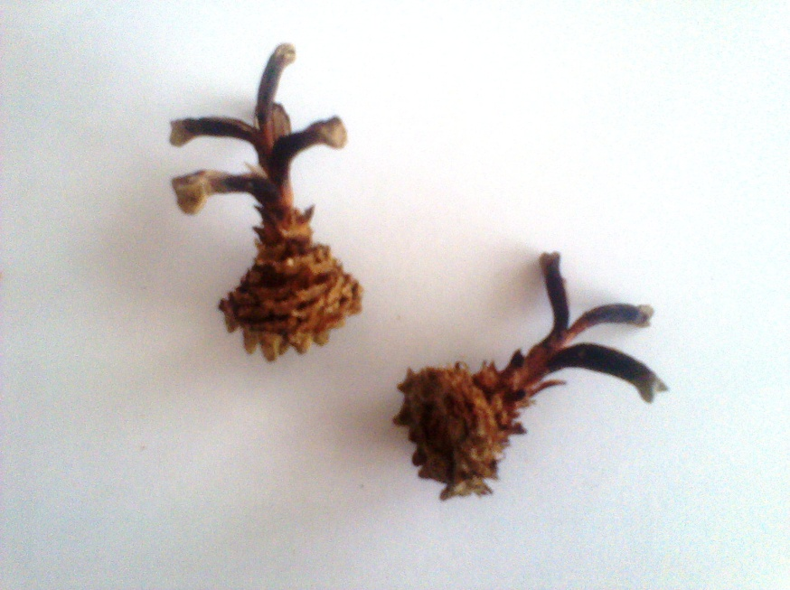
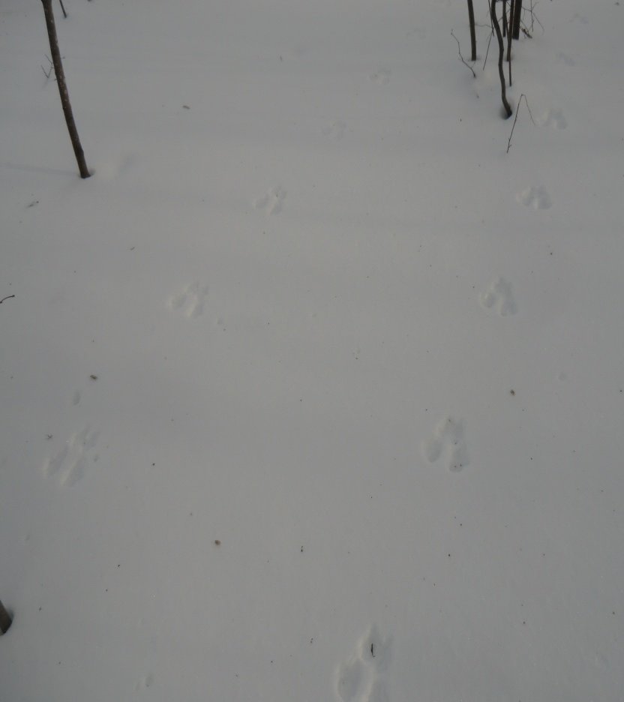 Погрызы белки
Мышка – норушка.
Длинная строчка двоеточий. Двоеточие от двоеточия на одинаковом расстоянии.
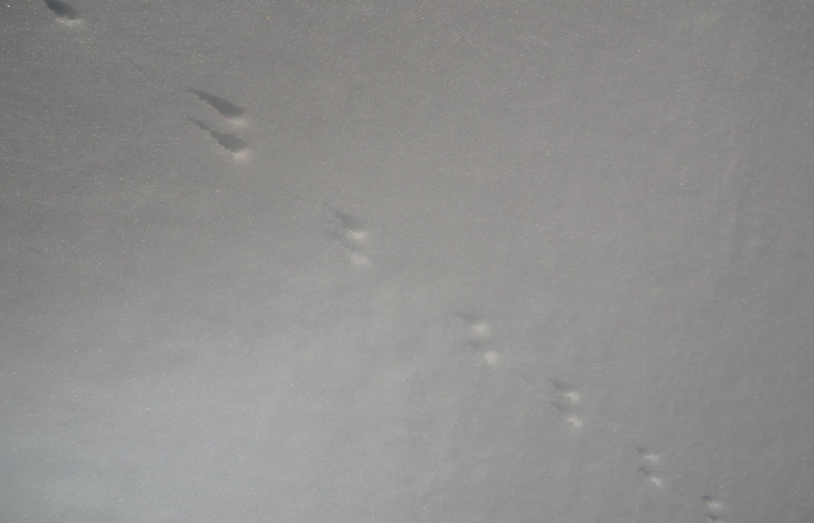

Рыжая лисичка.
На снегу остались комочки земли, видно лиса хотела достать себе добычу.
Лисий следок похож на след собаки. Разница в том, что лиса держит лапу в комке: крепко сжимая пальцы.
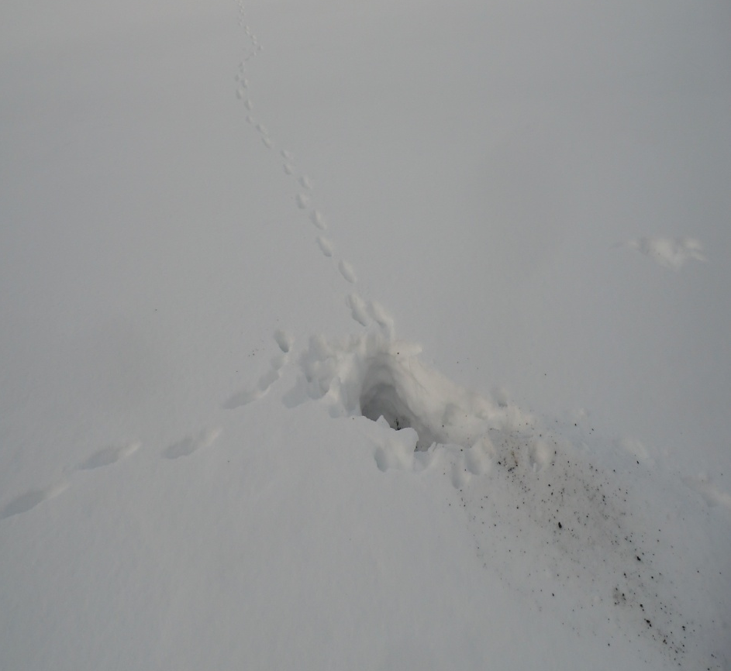
Заяц-беляк
Следопыты следы зайца-беляка на снегу называют «маликом». Передвигается медленно короткими прыжками. Лапы широкие, приспособлены к быстрому бегу.
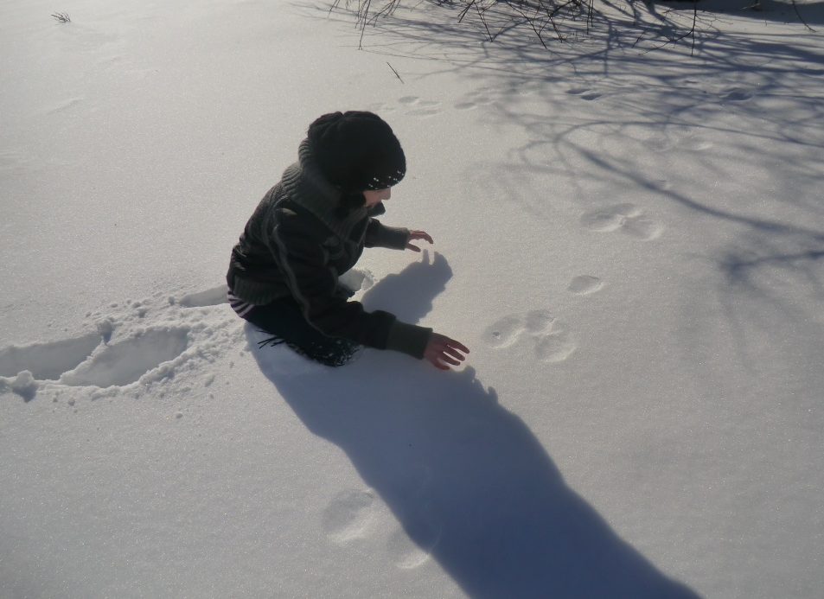

  - Птицы
Большой пёстрый дятел
Зимой забирается глубоко в дупло. Кормится дятел зимой семенами хвойных деревьев, а весной и летом животной пищей.
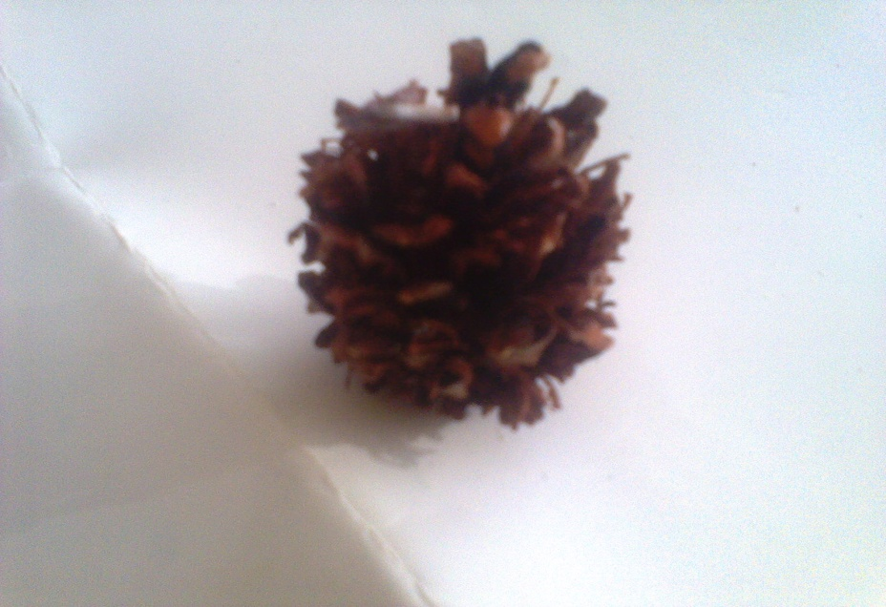
Куропатки
13 февраля 2024 года увидел стаю куропаток. Они бегом подбежали к кустикам и пучкам прошлогодней травы, торчащих из-под снега, и стали собирать семена.
Следы у них идут в одну строчку. Точка, а от неё три чёрточки
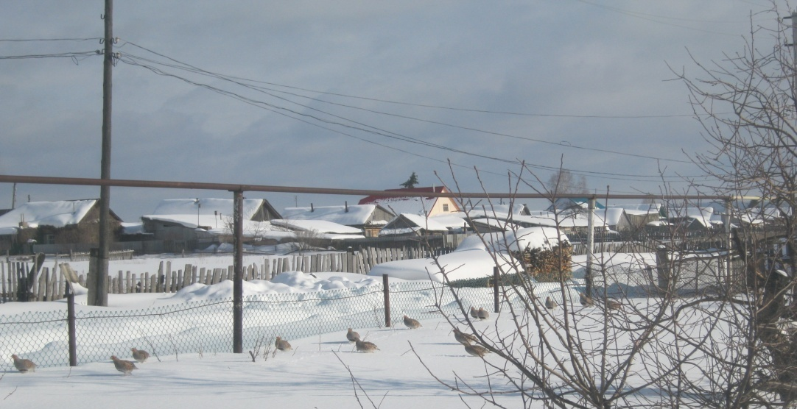

Заключение
В ходе исследования были обнаружены и «прочитаны» следы и погрызы представителей разных видов птиц и млекопитающих, обитающих в окрестностях села Габишево. Результатом работы стал материал, который позволит наглядно изучать следы и погрызы животных на уроках окружающего мира. Исследование проводились в течении 3 месяцев с декабря 2023 года по март 2024 года.
Выводы.
Во-первых, изучил методику маршрутного учета средних и крупных млекопитающих и птиц по следам в зимний период.
Во-вторых, определил какие животные обитают в наших краях: лисы, зайцы, мыши, белки.
Во- третьих, научился определять по следам особенности поведения животных в зимний период.
В- четвёртых, узнал много нового и интересного из жизни животных.
В- пятых, могу не только сам, но и научить других ребят определять животных по следам и погрызам.
Моя работа помогла мне по-новому взглянуть на лес и его обитателей и увидеть то, чего ранее я не замечал. Данная работа будет продолжаться в нашей школе дальше.
Если считать, что каждый отпечаток лапы – буква, а цепочка следов – строчка, то предлагаемая работа может стать отличным словарём, помогающим прочесть увлекательные истории из жизни животных. Уметь определять зверей и птиц по следам и погрызам это целая наука!

Список литературы
- Акимушкин И.И. Мир животных: млекопитающие. – 2-е изд., испр. И доп. – М.: Мысль, 1989.
- Боголюбов А.С. Методика зимнего маршрутного учёта млекопитающих по следам. 2010г.
- Гудков В.М. Следы зверей и птиц. Энциклопедический справочник/ В.М. Гудков.-М.: Вече, 2008
- Максимов, С. Е. Исследование следов животных на снегу / С. Е. Максимов, И. С. Константинова // Юный ученый. — 2019. — № 7 (27). — С. 27-32.
- https://zoomet.ru/osh/oshmarin_86.html — Ошмарин П. Г. Следы в природе. http://www.sivatherium.narod.ru/postcard/sled/sled.htm.-Кто оставил след?

Приложение.
Маршрутный учет птиц и зверей, обитающих в окрестностях села Габишево
ДАТА | МЕСТО | Длина маршрута | Погодные условия |  | Глубина снежного покрова | Характеристика снежного покрова | Следы животных
 |  |  | t | облачность
23.12.  2023 | Лес-Поле между селом Песчаные Ковали и Габишево | 1.5 км | -7⁰ | пасмурно | 20см | рыхлый | Дятел  Белка Мышь
23.12.  2023 | Затирка следов
24.12.  23 | Лес-Поле | 1.5 км | -8⁰ | Облачно | 20 см | Плотно-рыхлый | Дятел  Заяц  Мышь
24.12.  2023 | Затирка следов
16.01.  2024 | Лес-Поле | 1.5 км | -6⁰ | Облачно | 50см | Плотно-рыхлый | Мышь  Лиса  Заяц
16.01.  24 | Затирка следов
23.01.  2024 | Лес-Поле | 1.5 км | -13⁰ | Ясно | 1м | Плотно-рыхлый | Белка  Мышь  Заяц
13.02.  2024 | Лес-Поле | 1.5 км | -9⁰ | Ясно | 1м | рыхлый | Мышь  куропатки

